Ответственность за незаконную транспортировку древесины

За нарушение порядка приобретения, хранения, использования в производстве, транспортировки, отпуска и реализации статьей 13.12 Кодекса Республики Беларусь об административных правонарушениях предусмотрена ответственность в виде штрафа в размере до тридцати базовых величин, а на индивидуального предпринимателя или юридическое лицо – до пятидесяти процентов от стоимости предмета административного правонарушения, суммы выручки, полученной от реализации товаров.
Контроль за перемещением древесины госинспекторы ведут уже давно. Но если раньше при выявлении нестыковки в документах как правило ограничивались составлением протокола за незаконную транспортировку лесоматериалов, то в последний год решили разобраться в причинах столь частых нарушений. Стоило копнуть поглубже – и стало ясно: за нелегальным перемещением леса кроются многочисленные хищения. И это уже не административное нарушение, вроде ошибки в накладной, а уголовное преступление.
Зачастую хищения древесины совершаются по сговору между получателями груза и ответственными за его отправку работниками лесхозов. Раскрывать эти схемы правоохранителям также приходится сообща: сотрудники Госинспекции, Комитета госконтроля, ОБЭП и ГАИ объединяют усилия, чтобы препятствовать теневому обороту леса.
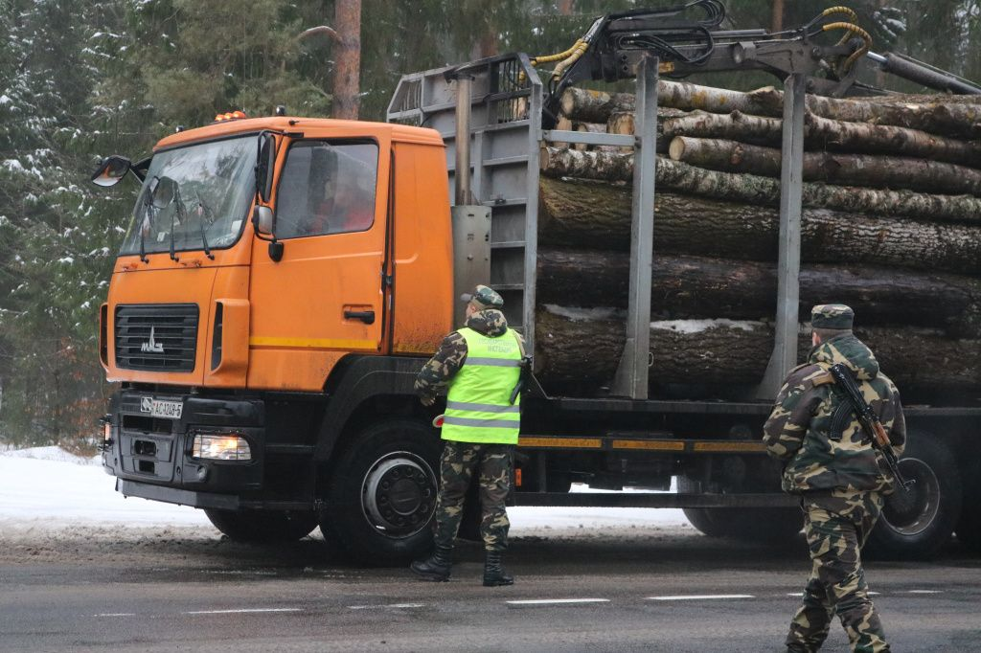
Проверка лесовоза начинается с досмотра, во время которого инспекторы выясняют, соответствуют ли параметры перевозимых лесоматериалов (порода, сорт, длина, объем) указанными в сопроводительных документах, уточняют, где производилась загрузка, и совпадает ли это с записью указанных в сопроводительных документах.
Практика показывает, что расхождение между сопроводительными документами и реальной ситуацией – во многом не случайность, а признак хищения древесины.
За семь месяцев 2023 года Мядельской межрайонной инспекцией выявлено 22 факта транспортировки древесины с нарушением законодательства.
Так, 19.01.2023, в ходе осуществления контроля за законностью вывозки и транспортировки заготовленной древесины, Мядельской МРИ выявлен факт незаконной транспортировки дровяной древесины, в нарушение установленного законодательством порядка, без учета древесины в ЕГАИС, должностными лицами Нарочанского лесничества Вилейского опытного лесхоза. В отношении должностного лица Нарочского лесничества, допустившего нарушение, составлен административный протокол по ст. 13.12 КоАП Республики Беларусь, последний привлечен к административной ответственности в виде штрафа в размере 148 рублей.
Так, 18.01.2023, в ходе осуществления контроля за законностью вывозки и транспортировки заготовленной древесины, Мядельской МРИ выявлен факт незаконной транспортировки дровяной древесины, в нарушение установленного законодательством порядка, без учета древесины в ЕГАИС, должностными лицами Узлянского лесничества ГПУ НП «Нарочанский». В отношении должностного лица Узлянского лесничества, допустившего нарушение, составлен административный протокол по ст. 13.12 КоАП Республики Беларусь, последний привлечен к административной ответственности в виде штрафа в размере 74 рублей.
Так, 17.02.2023, в ходе осуществления контроля за законностью вывозки и транспортировки заготовленной древесины, Мядельской МРИ выявлен факт незаконной транспортировки деловой древесины, в нарушение установленного законодательством порядка, по несоответствующим действительности грузосопроводительным документам, должностными лицами ЗАО «Холдинговая компания «Пинскдрев». В отношении должностного лица ЗАО «Холдинговая компания «Пинскдрев», допустившего нарушение, составлен административный протокол по ст. 13.12 КоАП Республики Беларусь, последний привлечен к административной ответственности в виде штрафа в размере 296 рублей.
Так, 15.03.2023, в ходе осуществления контроля за законностью вывозки и транспортировки заготовленной древесины, Мядельской МРИ выявлен факт незаконной транспортировки деловой древесины, в нарушение установленного законодательством порядка, по несоответствующим действительности грузосопроводительным документам, должностными лицами Пригородного лесничества Вилейского опытного лесхоза. В отношении должностного лица Пригородного лесничества, допустившего нарушение, составлен административный протокол по ст. 13.12 КоАП Республики Беларусь, последний привлечен к административной ответственности в виде штрафа в размере 259 рублей.
Так, 06.05.2023, в ходе осуществления контроля за законностью вывозки и транспортировки заготовленной древесины, Мядельской МРИ выявлен факт незаконной транспортировки дровяной древесины, в нарушение установленного законодательством порядка, без учета древесины в ЕГАИС, должностными лицами Сырмежского лесничества ГПУ НП «Нарочанский». В отношении должностного лица Сырмежского лесничества, допустившего нарушение, составлен административный протокол по ст. 13.12 КоАП Республики Беларусь, последний привлечен к административной ответственности в виде штрафа в размере 74 рублей.

Мядельская МРИ

